[Dagtrip Sint-Niklaas.docx](Dagtrip%20Sint-Niklaas.docx)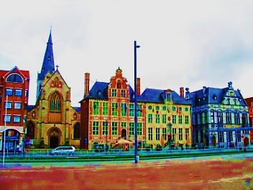

Kom… stap ook op de bus naar

**SINT-NIKLAAS**

op dinsdag, 22 mei 2012.

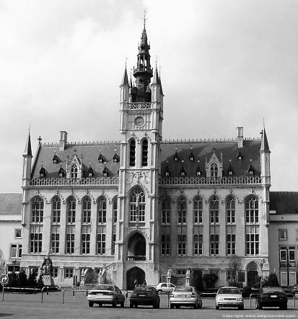Ziehier het verloop van onze dagtrip :

|  |  |
| --- | --- |
| **8.00 u**  **8.15 u**    **9.15 u**  **10.00 u**  **11.00 u** | Verzamelen op het Kramersplein (naast Sint-Pietersplein).  Vertrek Gent.  Aankomst Sint-Niklaas, Grote Markt 30. We gaan daar naar “Den Antus” en gebruiken er koffie of thee en een koek.  Geleid bezoek van groep 1 aan het stadhuis terwijl groep 2 de Onze-Lieve-Vrouwkerk verkent.  Geleid bezoek van groep 1 aan de Onze-Lieve-Vrouwkerk terwijl groep 2 het stadhuis binnenstapt.  **Stadhuis** |

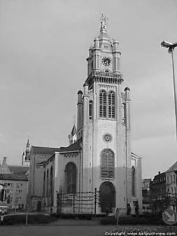

|  |  |
| --- | --- |
| **12.30 u**  **14.00 u**  **15.15 u**  **O.L.V. kerk**  **16.30 u**  **ca.**  **17.15 u**  **ca.**  **18.15 u**  **Edgar Tineklmuseum** | Tijd voor de lunch in restaurant “Den Antus”, Grote Markt 30.  **Menu**  **Witloofsoep**  **Rundsgebraad “Bordelaise”, groentekrans en kroketjes**  **Dessertpalet van de chef**  Rondrit met gids : we volgen de Reynaertroute met als eindpunt Sinaai.  Geleid bezoek aan het Edgar Tinelmuseum in Sinaai.  We houden halt aan het Keizershof,  Keizerstraat 69, Sinaai voor koffie of thee en een namiddagdessertbordje.  Tevreden huiswaarts.  Aankomst in Gent, Kramersplein.  **Edgar Tinel** |

|  |  |
| --- | --- |
| **V.O.V.KAS DRAAGT KOSTEN AUTOBUS EN FOOI CHAUFFEUR VERHINDERD ? BEL AUB. GERMAINE :** |  |
| **TEL. 09 225 84 30** | **PRIJS : € 50,--** |

Inschrijvingsstrookje : **Dagtrip SINT-NIKLAAS op dinsdag, 22 mei 2012**

Naam & voornaam :……………………………………………………………………………………………………………………………...

Tel………………………………………………………………………………………………………………………………………………………...

Schrijft in en betaalt……………………………………………………………………………………………………………………**€ 50,--**